ЗВУК И БУКВА «А»
Если ваш ребёнок не может запомнить букву «А», то необходимо попробовать рассмотреть букву, а затем попробовать:
- слепить букву из пластилина, теста, глины;
- сшить ее из кусочков ткани,
- выложить её мозаикой, пуговичками.
При выполнении этого задания можно сочинить историю про букву «А». Например,
«….Жили-были три палочки, они очень дружили друг с другом, никогда не расставались; ведь были они удивительно похожи, как настоящие близнецы. Но однажды одна палочка сломалась и не могла успевать за своими подругами. Короткая палочка очень расстраивалась, тогда ее длинные подружки взяли на руки и теперь они снова всегда вместе…»
Когда ребёнок сложит из палочек букву «А», можно предложить попробовать написать букву мокрым пальчиком на доске, пальчиком на песке или на снегу. Можно высыпав мелкую крупу (манку) или муку тонким слоем на тарелочку, пальчиком нарисовать на тарелке букву «А».
Попытайтесь закрепить зрительное восприятие буквы, попросите найти и показать её в книге, журнале, на вывеске. Затем предложить задания разной степени сложности.

ЗВУК И БУКВА «А»
(I степень сложности)
1.Назови слова на звук «А».

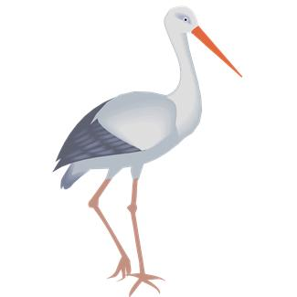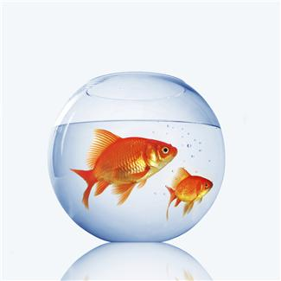

2. Рассмотреть букву «А», обведи её пальцем в следующем порядке:
А) сверху вниз по диагонали,
Б) сверх вниз по диагонали,
В) затем посередине.
Г) раскрасить букву красным карандашом.

ЗВУК И БУКВА «А» (II степень сложности)

1.Отгадай, где слышится звук «А» в слове: в начале слова, в середине слова или в конце. Отметь на схеме.



2. Отгадай, сколько звуков произношу. Нарисуй, то количество кружков сколько звуков ты услышал(а):

АУ ___________________ УА___________________________

3.Посмотри внимательно на картинки. Под ними нарисованы кружочки, которые обозначают звук «А». Только не все слова на картинках начинаются со звука «А».
Если звук есть в начале этого слова, то закрась кружочек под картинкой красным карандашом. Если же звука «А» не слышится вначале слова, то зачеркни кружок под картинкой.

4. «Закончи предложение словом на звук «А»»:
На крышу поставили телевизионную …( антенну).
Солдаты стреляют из …. (автомата).
Дети рисуют карандашами в ….. (альбоме).
Мама варит варенье из…. (абрикосов, айвы).
Дети гуляют по садовой…. (аллеи).

5. «Отгадай слово и вставь пропущенную букву» (пропущен первый гласный А или У).

…хо, …втомат, …тка,

…дав, … нтенна, …льбом.

